**Curriculum Vitae**

**Date: June 2020**

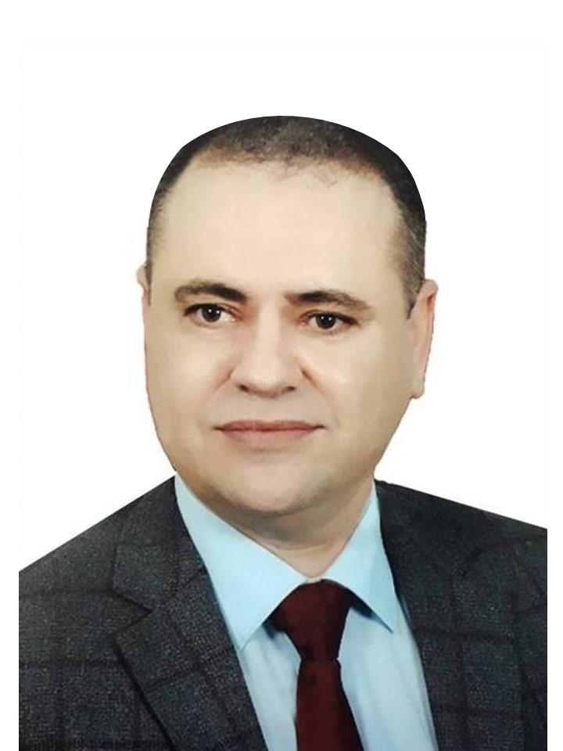

**Professor Dr. Nashaat Ghalib Mustafa, PhD**

**Biochemistry & Molecular Biology, Head of Dept of Physiology, Biochemistry, and Pharmacology, College of Veterinary Medicine, University of Mosul, Mosul, Iraq.**

**Mobile No. 07709938830**

**الســـــيرة الذاتيــــة والعلميــــــة**

|  |  |  |  |  |  |
| --- | --- | --- | --- | --- | --- |
| Personal Information' | | **السيرة الذاتيـــة** | | | |
| **Full Name** | **Nashaat Ghalib Mustafa** | **نشأت غالب مصطفى محمد الطفيحي** | | | **الاسم الرباعي واللقب** |
| **Date and Place of Birth** | **Mosul 1974** | **الموصل 1974** | | | **مكان الولادة والتأريخ** |
| **Nationality** | **Iraqi** | **عراقية** | | | **الجنسية** |  |
| **Email** | [nashaat_ghalib@yahoo.com](mailto:nashaat_ghalib@yahoo.com) **or** [nashaat74@umosul.edu.iq](mailto:nashaat74@umosul.edu.iq) | | | | **البريد الالكتروني** |
| **السيرة العلمية والاكاديمية** | | | | | |
| 1. **الدراسات الأولية – مديرية تربية نينوى** | | | | | |
| 1986 | | | | **الابتدائية** | |
| 1989 | | | | **المتوسطة** | |
| 1992 | | | | **الاعدادية** | |
| 1. **المؤهلات الأكاديمية (الشهادات الجامعية)** | | | | | |
| بكلوريوس طب وجراحة بيطرية/كلية الطب البيطري/جامعة الموصل 1998 بتقدير جيد | | | **البكالوريوس** | | |
| ماجستير كيمياء حياتية/ كلية الطب البيطري/جامعة الموصل 2000 بتقدير امتياز (الاول على الدفعة) عنوان الرسالة (Effect of iron deficiency anemia on certain hematological values and nutritional status in growing rats) المشرف أ.د. خالد حمادي حميد. | | | **الماجستير**  **المشرف على اعداد الرسالة** | | |
| دكتوراه كيمياء حياتية جزيئية/كلية العلوم/ جامعة الموصل 2013 بتقدير امتياز (الاول على الدفعة) عنوان الاطروحة (Molecular and gene study the development of neural stem cells isolated from mice brain in tissue culture) المشرفين أ.م.د. سعد غانم صالح و أ.د. انتصار نعمان العزاوي. | | | **الدكتوراه**  **المشرف على اعداد الاطروحة** | | |
| 1. **الاختصاص العام والاختصاص الدقيق** | | | | | |
| طب وجراحة بيطرية | | | | **الاختصاص العــــــام** | |
| كيمياء حياتية وبيولوجي جزيئي | | | | **الاختصاص الدقـــيق** | |
| 1. **الدرجات العلمية والترقيات** | | | | | |
| كلية الطب البيطري/جامعة الموصل 8/11/2001 | | | | **مدرس مساعد** | |
| كلية الطب البيطري/جامعة الموصل 5/12/2005 | | | | **مدرس** | |
| كلية الطب البيطري/جامعة الموصل 15/1/2009 | | | | **استاذ مساعد** | |
| كلية الطب البيطري/جامعة الموصل 3/21/2019 | | | | **استاذ** | |
| 1. **المهام العلمية الوظيفية السابقة والحالية** | | | | | |
| مقرر ووكيل ثم رئيس فرع الفسلجة والكيمياء الحياتية والادوية في كلية الطب البيطري بجامعة الموصل.  رئاسة وعضوية العديد من اللجان العلمية والادارية (اكثر من 30 لجنة)  رئاسة وعضوية لجان مناقشة طلبة البكلوريوس والدبلوم العالي والماجستير والدكتوراه (اكثر من 15 لجنة) في جامعات عراقية مختلفة  انشاء مختبر زراعة الخلايا الحيوانية والبيولوجي الجزيئي في كلية الطب البيطري بجامعة الموصل عام 2014  المشاركة في العديد من الندوات والدورات وورش العمل  المشاركة في العديد من المؤتمرات العلمية داخل العراق | | | | | |
| 1. **كتب الشكر والتقدير** | | | | | |
| **أكثر من 25 كتاب شكر وتقدير من روؤساء جامعات وعمداء كليات مختلفة في العراق** | | | | | |
| 1. **النشاطات والخبرات العلمية** | | | | | |
| تقنيات البيولوجي الجزيئي (عزل DNA و RNA ) و Electrophoresis بانواعه والتعبير الجيني Gene expression و PCR بانواعه | | | | | |
| زراعة الخلايا الحيوانية | | | | | |
| عزل وزراعة الخلايا الجذعية (الخلايا الجذعية العصبية) | | | | | |
| اجراء الاختبارات الكيميائية الحياتية | | | | | |
| التعامل مع الاجهزة المختبرية الخاصة بالكيمياء الحياتية | | | | | |
| التعامل مع النظام التشغيلي للحاسوب (الويندوز) وبرنامج الطباعة (الوورد) وبرنامج تحليل البيانات (الأكسل) وبرنامج العرض (البوربوينت). | | | | | |
| التعامل مع الحيوانات المختبرية المختلفة (فئران ، جرذان ، أرانب ، دجاج ، كلاب) | | | | | |
| عضو هيئة تحرير مجلات عالمية متخصصة مدرجة ضمن مستوعب سكوبس | | | | | |
| عضو نقابة الأطباء البيطريين (منذ 1998) | | | | | |
| عضو نقابة المعلمين (منذ 2005) | | | | | |
| عضو رابطة التدريسيين الجامعيين (منذ 2006) | | | | | |
| عضو جمعية الكيمياء الحياتية السريرية (منذ 2018) | | | | | |
| عضو جمعية طلبة بحوث الخلايا الجذعية (2012) | | | | | |
| عضو منصة أريد العلمية (منذ 2017) | | | | | |
| عضو منظمة المجتمع العلمي العربي (أرسكو) (منذ 2016) | | | | | |
| عضو الاتحاد العربي للكيمياء (منذ 2018) | | | | | |
| مقرر فرع الفسلجة (2003-2007) | | | | | |
| مسجل الكلية (2007-2009) | | | | | |
| عضو لجنة التكافل الاجتماعي في الكلية (2009) | | | | | |
| عضو لجنة ارشاد الطلبة (2013) | | | | | |
| عضو لجنة مناقشة المشاريع الطلابية (2015-2016 و 2016-2017) | | | | | |
| مسؤول وحدة ضمان الجودة في الكلية (2015-2017) | | | | | |
| عضو اللجنة الامتحانية (2002-2003 و 2016-2017) | | | | | |
| عضو اللجنة العلمية لفرع الفسلجة (2017، 2018، 2019، 2020) | | | | | |
| عضو لجنة التحول الى نظام المقررات (منذ 2018) | | | | | |
| عضوية العديد من لجان الامتحان الشامل واقرار مشاريع بحوث طلبة الدراسات العليا | | | | | |
| عضوية لجان مناقشة طلبة الدراسات العليا (1 دبلوم ، 3 ماجستير، 9 دكتوراه) | | | | | |
| عضو اللجنة العلمية للمؤتمر العلمي الاول لبحوث تخرج كليات الطب البيطري في العراق (جامعة الكوفة 2016). | | | | | |
| عضو اللجنة التحضيرية للندوة العلمية لفرع الفسلجة (2019) | | | | | |
| عضو اللجنة العلمية للمؤتمر العلمي الاول للجمعية العراقية للكيمياء الحيوية السريرية (بغداد 2019) | | | | | |
| عضو جمعية البحوث البيولوجية والعناية الصحية العالمية (HBSRA) ضمن البحوث الاوربية الاسيوية (2020) | | | | | |
| رئاسة وعضوية أكثر من 25 لجنة في الكلية والجامعة. | | | | | |
| تقييم اكثر من 50 بحث لمجلات علمية رصينة داخل العراق وخارج العراق مصنفة ضمن Scopus و Clarivate | | | | | |
| عدد البحوث المنشورة في مستوعبات Scopus هي 9 بحوث | | | | | |

|  |  |
| --- | --- |
| 1. **المواضيع التي قمت بتدريسها** | |
| **الدراسات الاولية** | Biochemistry: Principles and metabolism of carbohydrates, lipids, amino acids, proteins, and nucleic acids; enzymology; bioenergetics; hormones; cell membrane, cell biochemistry, plasma ptoreins, lipoproteins, DNA, RNA, RNA processing, transcription, genes, gene expression, protein biosynthesis, mutation, DNA repair.  Genetics: basic heredity, quantitative genetics, sex linked genes, linkage, recombination, pedigree analysis, genetic engineering. |
| **الدراسات العليا** | Principles of biochemistry and molecular biology, hormones, biochemistry of bacterial activity, biochemistry of cancer, stem cell biology, biochemistry of sperm, biochemistry of ova, oxidative stress, clinical chemistry, renal function test, liver function test, methods of biochemical assays, enzymology, biochemistry and molecular biology of parasites. |

|  |
| --- |
| 1. **الدورات والندوات والمؤتمرات** |
| **اسم الدورة** |
| دورة كفاءة اللغة الانكليزية (1997) |
| دورة طرائق التدريس (2001) |
| دورة مهارات التدريس المختبري (2002) |
| دورة كفاءة الحاسوب (2003) |
| دورة التعامل مع الحيوانات المختبرية (2011) |
| دورة الجينات وتطبيقاتها البيطرية (منظم ومحاضر الدورة) (2014) |
| دورة سلامة اللغة العربية (2018) |
| دورة طرائق اعطاء الادوية والتعامل مع الحيوانات المختبرية (2018) |
| دورة القياسات المجهرية والتصوير المجهري (2018) |
| دورة طرائق اعطاء الادوية والتعامل مع الحيوانات المختبرية (منظم ومحاضر في الدورة) (2019) |
| دورة طرق جمع العينات والفحوصات الفسلجية للدم والسائل المنوي في الدواجن (2019) |
| دورة Publons Academy (2020) |
| **المؤتمر او الندوة** |
| 9th Arab Veterinary Medicine Conference (Baghdad, IRAQ) (2000) |
| 3rd Veterinary Medicine Conference (Mosul, IRAQ) (2002) |
| 4th Veterinary Medicine Conference (Mosul, IRAQ) (2006) |
| 5th Veterinary Medicine Conference (Mosul, IRAQ) (2009) |
| 2nd Conference of Biology, College of Science (Mosul, IRAQ). (2011) |
| 6th Veterinary Medicine Conference (Mosul, IRAQ) (2012) |
| 1st International Scientific Conference, University of Zakho, (FISC – UOZ 2013) (Kurdistan Region, IRAQ) (2013) |
| 1st Iraqi Scientific conference of veterinary medicine graduation researches (University of Al-Kufa, IRAQ), as a member of scientific committee. (2017) |
| 1st Iraqi Scientific conference and show of Iraqi patents (University of Al-Sulymania, Kurdistan region, IRAQ), winner of silver medal of the conference.(2017) |
| Symposium of avian influenza up to date vaccines and additives in poultry production. College of veterinary medicine, University of Mosul. (2018) |
| 3rd Scientific conference for biological science, College of Science, University of Mosul, Iraq.(2018) |
| Symposium of food and water borne diseases, College of veterinary medicine, University of Mosul. (2019) |
| Workshop ((Biotechnology: past, present, and future)), Knowledge University Research center (KURC) (2019). |
| Symbosium of using veterinary drugs in food producing animal: special issues/ College of Veterinary Medicine/ University of Mosul/ (2019). |
| Symposium of controlling of stair dogs by surgical and hormonal methods/ College of Veterinary Medicine/ University of Mosul/ (2020). |
| Symposium of Rapid Development of a 2019 Novel Coronavirus (2019-nCoV)/ College of Medicine and Veterinary Medicine/ University of Mosul/ (2020). |
| 1st scientific virtual conference of Al-Qadisya University/ COVID19 (2020). |

|  |
| --- |
| 1. **بعض البحوث المنشورة** |

1. **Nashaat G. Mustafa, Khalid H.H. Sharaf** (2002). Effect of iron deficiency anemia on hemoglobin regeneration efficiency and nutritional status in growing rats fed low density nutrient. J Education & Science (Basic Science)(14) 1: 9-27.
2. **Khalid H.H. Sharaf, Nashaat G. Mustafa** (2002). Effect of iron deficiency anemia on hemoglobin regeneration efficiency and nutritional status in growing rats fed high density nutrient. Jou. Raf. Sci. (13) 4: 35-51.
3. **Nashaat G. Mustafa** (2005). Effects of high dose of oxytetracycline on certain biochemical and hematological values in rats. J Education & Science (Basic Science)(17) 3: 91-98.
4. **Khalid H.H. Sharaf, Moayad M. Al-Anzy, Nashaat G. Mustafa** (2005). Certain serum enzymes study of β-thalassaemia major among Mosul population. Tikrit J of Pharmaceutical Science.(1) 2: 16-22.
5. **Nashaat G. Mustafa, Fadwa Kh. Tawfik** (2005). Effect of tannin and anemia on dietary iron absorption and some physiological features in male rats. Jou. Raf. Sci. (16) 6: 236-248.
6. **Moayad M. Al-Anzy, Khalid H.H. Sharaf, Nashaat G. Mustafa** (2006). Certain hematological values of the β-thalassaemia major among Mosul population. Tikrit J of Pure Science.(11) 1: 10-15.
7. **Nashaat G. Mustafa, M.B. Mahmood** (2006). Effect of ascorbic acid on dietary iron absorption and certain physiological values in healthy and experimental induced anemic rats. Iraqi J of Vet Med (1) (Sept 2006 Vet Med Conference): 21-29.
8. **M.S. Al-Badrany, Nashaat G. Mustafa, M.M.Y. Al-Anzy** (2009). The Effect of carbon dioxide pneumoperitoneum on certain enzyme levels in dogs. J of Anim and Vet Adv (8) 5: 946-948.
9. **Nashaat G. Mustafa** (2009). Effects of different doses of probiotic (BIOMIN)® on some hematological and biochemical parameters in chicken. J Education & Science (Basic Science)(22) 4: 45-55.
10. **Nashaat G. Mustafa, S.Th. Abdullah** (2009). Effects of lead acetate and probiotic on some physiological parameters in chicken. J of Raf. Sci. (20) 2: 1-7.
11. **Nashaat G. Mustafa, M.D. Ibrahim, M.H. Sulieman** (2009). Comparative study of sheep blood glucose level determination using ACCU- CHEK and glucose kit. Iraqi J of Vet Med (23) 2(Nov 2009 Vet Med Conference): 555-558.
12. **Fadwa Kh. Tawfik, Nashat G. Mustafa** (2012). Effects of coriander, thyme, vanadyl and tungstate, on some biochemical parameters in broiler chickens ALT, AST and liver glycogen concentration. Iraqi J of Vet Sci. 16(II): 71-75.
13. **Nashaat G. Mustafa, Intissar N. Waheed, and Sa'ad G. Salih** (2013). FoxO3 Gene Expression in Neural Stem Cells Isolated From Mice Brain. *Journal of Cell and Molecular Biology 11(1&2):59-65.* [*http://jcmb.halic.edu.tr*](http://jcmb.halic.edu.tr)*.*
14. **Nashaat G. Mustafa, Intissar N. Waheed, and Sa'ad G. Salih** (2013). A simplified method for isolation and culture of neural stem cells from adult mice brain: in vitro. First International Scientific Conference of Zakho, Kurdistan Region, IRAQ. April 23-25, J University of Zakho. 1(2): 525-532.
15. **Nashaat G. Mustafa, E.Sh. Al-Allaaf, S.T.Abdullha** (2018). Histopathological study of chick intestine: Effect of probiotic and lead. Raf. J Sci. 27(1): 8-14.
16. **Nashaat G. Mustafa** (2018). Effects of Newcastle disease vaccine on the liver and antioxidant enzymes of chicks. Iraqi Journal of Veterinary Sciences, Vol. 32, No. 2, (243-247). DOI: [10.33899/ijvs.2019.153856](http://dx.doi.org/10.33899/ijvs.2019.153856).
17. **N.G. Mustafa** (2019). Biochemical Trails Associated with Different Doses of Alpha-Monolaurin in Chicks. Adv. Anim. Vet Sci. 7(3): 187-192. DOI: 10.17582/journal.aavs/2019/7.3.187.192.
18. **Hamoo RN, Al-Rubaye FSI, Mustafa NG** (2019). Molecular characterization and phylogenetic analysis of fasciola gigantica in Iraqi sheep using ITS1.Adv. Anim. Vet. Sci. 7(4): 256-260. DOI: 10.17582/journal.aavs/2019/7.4.256.260
19. **Reedha N. Hamoo, Nashaat G. Mustafa, Sami A. Abdalraheem** (2019)**.** Nad1 gene analysis of *Echinococcus granulosus* from sheep in Aqrah city, Iraq. Iraqi J Vet Sci. Vol. 33. No. 2 (341-345). DOI: 10.33899/ijvs.2019.162965.
20. **N.G. Mustafa and M.K. Hasan** (2020). Biochemical investigation of an experimentally induced metabolic syndrome in rats. Indian J Animal Res. 54(2): 168-172. DOI: 10.18805/ijar.B-1028.
21. **Reedha N. Hamoo, Fouad S.I. Al-Rubaye, Nashaat G. Mustafa**. (2020). Genotyping study of *Fasciola gigantica* isolated from cattle in aqrah, Iraq. Iraqi J Vet Sci.Vol.34. No 1 (123-127). DOI: [10.33899/ijvs.2019.125621.1108](http://dx.doi.org/10.33899/ijvs.2019.125621.1108).
22. **F.A. Ishak, M.M. Hamid, N.G. Mustafa** (2020). COVID19: An updated review. Russian J Infec Imm. 10 (2):247–258. DOI: 10.15789/2220-7619-CAU-1443.
23. **N.G. Mustafa.** (2020). Genes and proteins of COVID19 virus: A review. 1st scientific conference of Al-Qadisya University/COVID19 (2020).
24. **N.G. Mustafa.** (2020). Screening of LDL receptors and genes in dyslipidemic rats. (In press).
25. **N.G. Mustafa.** (2020) 2,3-BPG monitoring in cattle acidosis. (In press).
26. **N.G. Mustafa, A.A. Hussein.** (2020) Influence of aquaporin-9 in rat metabolic syndrome. (In press).
27. **Hussein A.A., Hassan M.K., Al-Hayali H.L., N.G. Mustafa.** (2020).Experimental Hypervitaminosis D in rats: Biochemical and Genetic study.